新闻稿 即时发布
StratAIX 在 App Store 面向全球175个国家和地区、10种语言推出 Apple Watch 语音备忘录应用「Watch Voice Memo」
会议中、开车时、散步时——只要对着手表说话，备忘录就会送达 iPhone。¥28（一次性购买，无订阅），无广告。

东京，2026年5月15日 —— 个人开发工作室 StratAIX 宣布，面向 Apple Watch 的语音备忘录应用「Watch Voice Memo」（支持 iOS + watchOS）已在 App Store 面向全球175个国家和地区、10种语言推出。
当双手不便、在电车上或正在做饭时，只需轻点 Apple Watch 并说话，语音就会转换为文字并自动发送到 iPhone，无需取出 iPhone。
操作只需三步即可完成。打开 Watch 上的应用，对着麦克风说话。输入完成后，备忘录会通过 Wi-Fi 或 Bluetooth 自动传送到 iPhone，Watch 会以震动通知保存完成。

在 iPhone 应用中，可以用时间线形式查看已保存的备忘录。还可以在便利贴风格的看板视图中以卡片形式浏览，支持滑动标记完成、置顶固定、通过4个自定义文件夹整理，以及日历视图（v1.1 起）。
应用整体外观可通过8种颜色主题自定义：多彩、自然、黑白、复古棕、午夜、森林、炭黑、葡萄酒。
同时支持通过 iOS 标准分享表分享到外部应用，以及 iPhone 主屏幕小组件。所有保存的数据仅保存在设备本地，不会发送到外部服务器。
价格为 ¥28（一次性购买，无订阅）。支持语言包括日语、英语、中文（简体、繁体）、韩语、德语、西班牙语、法语、葡萄牙语（巴西）和阿拉伯语，共10种语言。需要 iOS 17.0 或更高版本以及 watchOS 10.0 或更高版本。
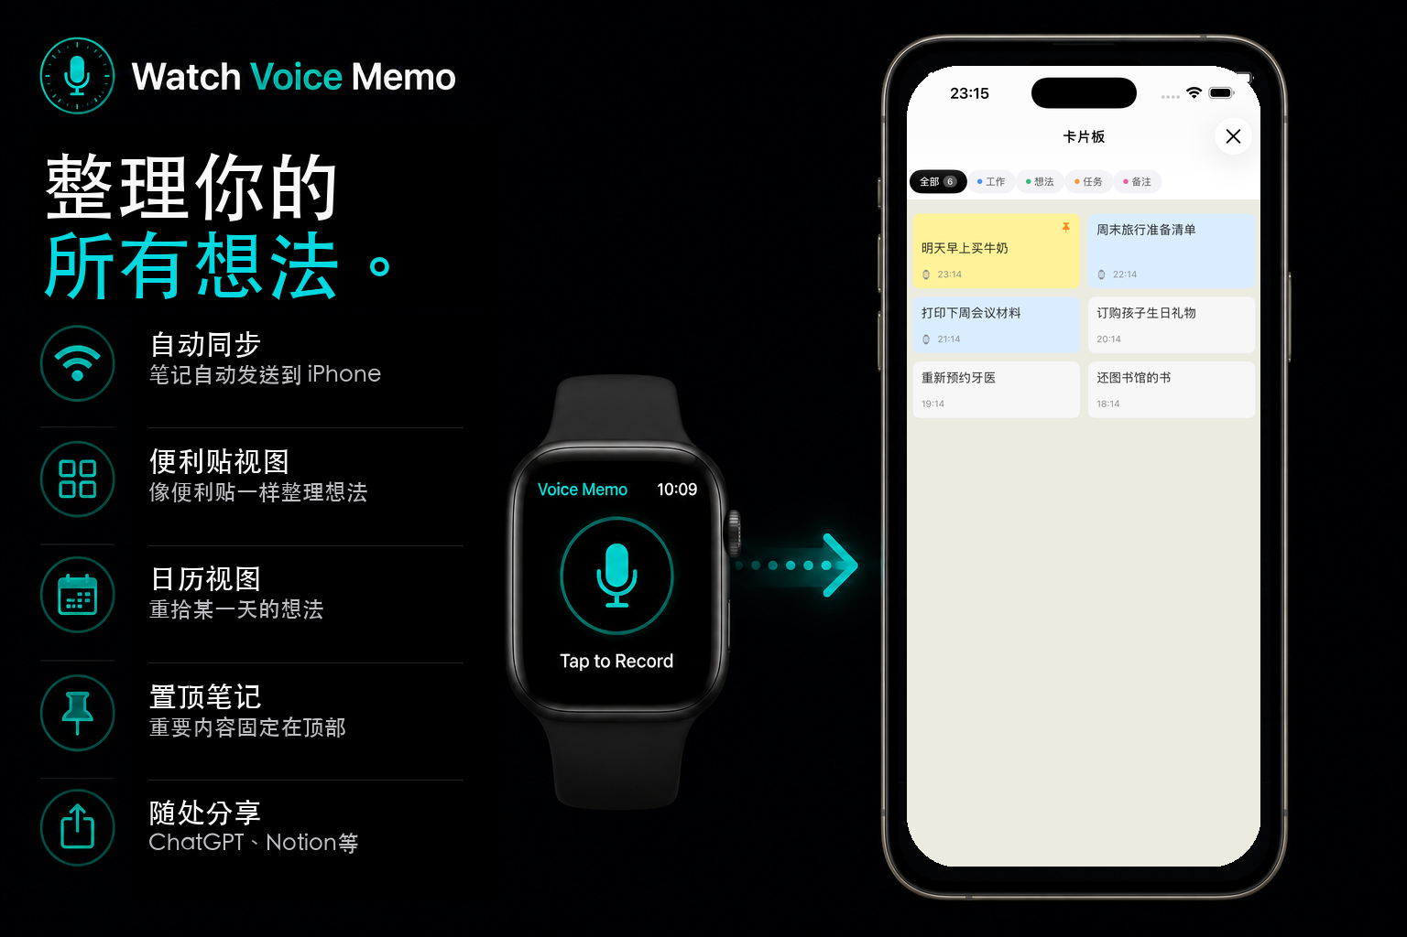
StratAIX 的开发者表示：「Apple Watch 是始终戴在手腕上的最快入口。Watch Voice Memo 正是为了把这种速度用于语音备忘录而打造的。」

【主要功能】
Apple Watch
• 从表盘复杂功能一键启动
• 即时启动语音输入
• 备忘录保存完成时提供 Taptic 触感反馈

iPhone
• 时间线形式的备忘录列表
• 便利贴风格看板视图（卡片显示、置顶）
• 滑动标记完成
• 颜色主题（8种）
• 文件夹整理（4个自定义文件夹）
• 日历视图
• iPhone 主屏幕小组件
• 使用 iOS 标准分享表分享到外部应用


【产品概要】
应用名称 | Watch Voice Memo
开发者 | StratAIX
类别 | 效率 / 工具
价格 | ¥28（一次性购买，无订阅）
支持 OS | iOS 17.0 或更高版本 / watchOS 10.0 或更高版本
支持语言 | 10种语言
发布地区 | App Store 175个国家和地区
发布日期 | 2026年5月15日
App Store | https://apps.apple.com/cn/app/watch-voice-memo/id6764491904
Product Hunt | https://www.producthunt.com/products/watch-voice-memo
宣传视频（YouTube） | https://www.youtube.com/watch?v=5F_8vO5aOi0
官方网站 | https://strataix.net/watchmemo/

【关于 StratAIX】
【关于 StratAIX】
StratAIX 是一个个人开发工作室，借助 AI 持续打造自己曾经想要的服务。
以 Apple Watch 应用为中心，面向全球市场提供多种产品。
官方网站: https://strataix.net/

【媒体联系】
【媒体联系】
StratAIX 新闻联系人
E-mail: press@strataix.net
新闻资料包（图标、截图、视频）: https://drive.google.com/drive/folders/1-8Sto1e_Utbtg1BwDh0kL1ZWyWP3irJB

Apple、Apple Watch、watchOS、iPhone 是 Apple Inc. 的商标。App Store 是 Apple Inc. 的服务标志。
###

